RESULTADOS DEL REGISTRO ADMINISTRATIVO DE LA INDUSTRIA AUTOMOTRIZ
DE VEHÍCULOS PESADOS.
DICIEMBRE DE 2021

- En el mercado nacional se vendieron 3,247 unidades al menudeo y 3,496 unidades al mayoreo.
- La producción total de vehículos pesados durante el periodo enero–diciembre de 2021 fue de 166,377 unidades: 162,836 correspondieron a vehículos de carga y 3,541 a vehículos de pasajeros.
- El total de exportaciones realizadas durante enero–diciembre de 2021 fue de 141,002 unidades. El principal mercado fue Estados Unidos con una participación de 94.1 por ciento.

El INEGI presenta el Registro Administrativo de la Industria Automotriz de Vehículos Pesados (RAIAVP) que se realiza en acuerdo con las 9 empresas afiliadas a la Asociación Nacional de Productores de Autobuses, Camiones y Tractocamiones (ANPACT) A.C. y LDR Solutions, mismas que proporcionan información sobre la comercialización de 14 marcas, así como de la producción de vehículos pesados nuevos en México.

En diciembre de 2021, las diez empresas que conforman este registro vendieron 3,247 unidades al menudeo y 3,496 unidades al mayoreo en el mercado nacional.

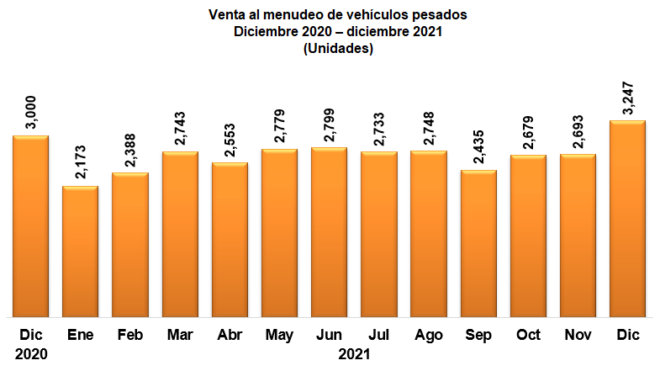
Fuente: INEGI. Registro Administrativo de la Industria Automotriz de Vehículos Pesados
2020

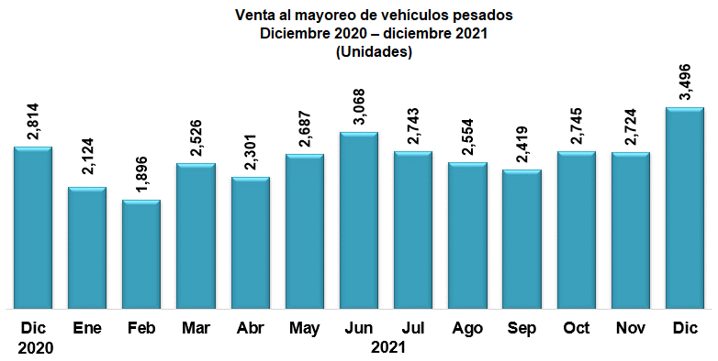

Fuente: INEGI. Registro Administrativo de la Industria Automotriz de Vehículos Pesados

Durante el periodo enero-diciembre de 2021, la producción de vehículos pesados en México se concentró en los vehículos de carga que representaron 97.9% del total. El resto correspondió a la fabricación de autobuses para pasajeros.

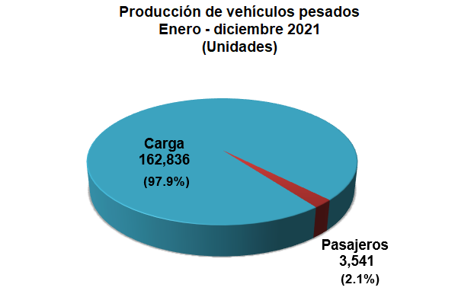

Fuente: INEGI. Registro Administrativo de la Industria Automotriz de Vehículos Pesados

En el periodo de enero a diciembre de 2021, Estados Unidos destaca como el principal país de destino de las exportaciones de vehículos pesados con 94.1% del total.

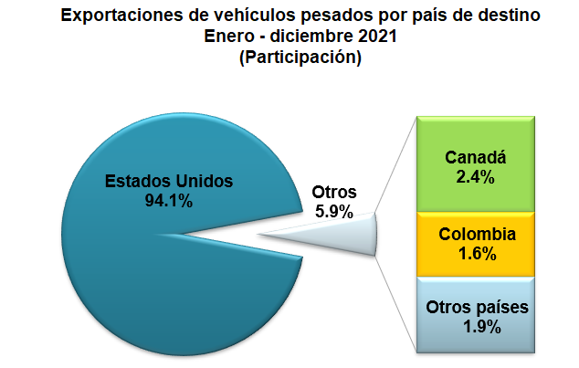
Fuente: INEGI. Registro Administrativo de la Industria Automotriz de Vehículos Pesados

El RAIAVP puede ser consultado en: https://www.inegi.org.mx/datosprimarios/iavp/. La siguiente entrega de este registro será el 10 de febrero de 2022.
2020

Para consultas de medios y periodistas, contactar a: comunicacionsocial@inegi.org.mx
o llamar al teléfono (55) 52-78-10-00, exts. 1134, 1260 y 1241.
Dirección de Atención a Medios / Dirección General Adjunta de Comunicación

12 de enero de 2022
Reporte Mensual
Registro administrativo de la industria automotriz de vehículos pesados

VENTAS AL MENUDEO Y MAYOREO ^{1/} EN EL MERCADO NACIONAL  (Unidades)  VENTAS AL MENUDEO  Diciembre 2020 3,000 Ene-Dic 2020 27,587  Diciembre 2021 3,247 Ene-Dic 2021 31,970  Variación % 8.23 Variación % 15.89  Diferencia 247 Diferencia 4,383  VENTAS AL MAYOREO  Diciembre 2020 2,814 Ene-Dic 2020 23,910  Diciembre 2021 3,496 Ene-Dic 2021 31,283  Variación % 24.24 Variación % 30.84  Diferencia 682 Diferencia 7,373  ^{1/} Incluye la venta al público de vehículos fabricados en México más los vehículos importados.  Fuente: INEGI. Registro administrativo de la industria automotriz de vehículos pesados.  VENTAS AL MENUDEO Y MAYOREO ^{1/} EN EL MERCADO NACIONAL  (Unidades)  Marca Diciembre Enero-Diciembre  2020 2021 Var. % 2020 2021 Var. %  Total Menudeo 3,000 3,247 8.23 27,587 31,970 15.89  Afiliadas 2,984 3,138 5.16 27,020 31,560 16.80  Dina 14 59 321.4 66 368 457.6  Freightliner 867 755 (-) 12.9 7,827 8,521 8.9  Hino 384 324 (-) 15.6 2,090 2,281 9.1  International 260 337 29.6 4,670 5,077 8.7  Isuzu 208 240 15.4 1,616 2,559 58.4  Kenworth 627 755 20.4 6,651 7,156 7.6  Mack Trucks 16 25 56.3 152 139 (-) 8.6  MAN 11 17 54.5 52 54 3.8  Mercedes-Benz Autobuses 278 251 (-) 9.7 1,756 2,176 23.9  Scania 54 49 (-) 9.3 442 740 67.4  Volkswagen Camiones y Autobuses 88 239 171.6 836 1,767 111.4  Volvo Buses 167 87 (-) 47.9 554 636 14.8  Volvo Trucks 10 0 (-) 100.0 308 86 (-) 72.1  No afiliadas 16 109 581.25 567 410 (-) 27.69  Foton 16 109 581.3 567 410 (-) 27.7  Total Mayoreo 2,814 3,496 24.24 23,910 31,283 30.84  Afiliadas 2,807 3,344 19.13 23,855 30,804 29.13  Dina 5 59 1,080.0 35 218 522.9  Freightliner 932 962 3.2 6,914 8,132 17.6  Hino 396 311 (-) 21.5 1,133 2,340 106.5  International 127 442 248.0 3,763 5,439 44.5  Isuzu 204 227 11.3 1,590 2,545 60.1  Kenworth 587 630 7.3 6,841 6,644 (-) 2.9  Mack Trucks 2 16 700.0 50 120 140.0  MAN 11 16 45.5 13 59 353.8  Mercedes-Benz Autobuses 308 340 10.4 1,515 2,125 40.3  Scania 54 49 (-) 9.3 442 740 67.4  Volkswagen Camiones y Autobuses 13 205 1,476.9 803 1,783 122.0  Volvo Buses 167 87 (-) 47.9 554 636 14.8  Volvo Trucks 1 0 (-) 100.0 202 23 (-) 88.6  No afiliadas 7 152 2,071.43 55 479 770.91  Foton 7 152 2,071.4 55 479 770.9  ^{1/} Incluye la venta al público de vehículos fabricados en México más los vehículos importados.  Fuente: INEGI. Registro administrativo de la industria automotriz de vehículos pesados. | PRODUCCIÓN TOTAL DE VEHÍCULOS PESADOS  (Unidades)  Diciembre 2020 12,212 Ene-Dic 2020 137,073  Diciembre 2021 20,124 Ene-Dic 2021 166,377  Variación % 64.79 Variación % 21.38  Diferencia 7,912 Diferencia 29,304  Fuente: INEGI. Registro administrativo de la industria automotriz de vehículos pesados.  PRODUCCIÓN TOTAL DE VEHÍCULOS PESADOS  (Unidades)  Marca Diciembre Enero-Diciembre  2020 2021 Var. % 2020 2021 Var. %  Total 12,212 20,124 64.79 137,073 166,377 21.38  Afiliadas 12,212 20,091 64.52 136,422 166,069 21.73  Dina 7 0 (-) 100.0 103 4 (-) 96.1  Freightliner 7,514 14,178 88.7 77,623 99,045 27.6  Hino 0 67 n.c. 468 763 63.0  International 3,335 4,130 23.8 42,092 48,024 14.1  Isuzu 24 78 225.0 696 1,068 53.4  Kenworth 1,098 1,263 15.0 12,483 13,937 11.6  MAN 2 0 (-) 100.0 28 0. (-) 100.0  Mercedes-Benz Autobuses 137 211 54.0 1,463 1,881 28.6  Volkswagen Camiones y Autobuses 35 113 222.9 778 929 19.4  Volvo Buses 60 51 (-) 15.0 688 418 (-) 39.2  No afiliadas 0 33 n.c. 651 308 (-) 52.69  Foton 0 33 n.c. 651 308 (-) 52.7  n.c. No calculable.  Fuente: INEGI. Registro administrativo de la industria automotriz de vehículos pesados.  EXPORTACIÓN DE VEHÍCULOS PESADOS  (Unidades)  Diciembre 2020 10,746 Ene-Dic 2020 115,747  Diciembre 2021 16,845 Ene-Dic 2021 141,002  Variación % 56.76 Variación % 21.82  Diferencia 6,099 Diferencia 25,255  Fuente: INEGI. Registro administrativo de la industria automotriz de vehículos pesados.  EXPORTACIÓN DE VEHÍCULOS PESADOS  (Unidades)  Marca Diciembre Enero-Diciembre  2020 2021 Var. % 2020 2021 Var. %  Total 10,746 16,845 56.76 115,747 141,002 21.82  Dina 13 0 (-) 100.0 84 0 (-) 100.0  Freightliner 6,863 13,037 90.0 71,667 91,348 27.5  International 3,331 3,174 (-) 4.7 38,184 42,333 10.9  Kenworth 451 624 38.4 5,606 7,294 30.1  MAN ^{a/} n.d. 0 n.c. n.d. 1 n.c.  Volkswagen Camiones y Autobuses 88 0 (-) 100.0 163 4 (-) 97.5  Volvo Buses 0 10 n.c. 43 22 (-) 48.8  n.d. No disponible.  n.c. No calculable.  ^{a/} MAN reporta información a partir de febrero 2021.  Fuente: INEGI. Registro administrativo de la industria automotriz de vehículos pesados.  Información más amplia sobre los resultados publicados en este reporte puede obtenerse en la página del Instituto en Internet: https://www.inegi.org.mx/datosprimarios/iavp/

Es importante señalar que la información suministrada directamente por las Unidades Económicas no se somete a ningún tratamiento de tipo estadístico y mantiene el carácter de registro administrativo, por lo que será necesario que los usuarios tomen en cuenta las actualizaciones que realicen las empresas y que el INEGI reflejará en los datos publicados.

